test.mirvracha.ru

Bug-report – ID-1

**На 2 этапе регистрации не обозначены обязательные поля ввода**

**Окружение:** Google Chrome 97.0.4692.71 (Официальная сборка) (32 бит) (cohort: Stable)

**Шаги воспроизведения**:

1. Открыть главную страницу «test.mirvracha.ru».
2. Ввести Email в поле ввода регистрации. Пример: [*test@mail.ru*](mailto:test@mail.ru)*.*
3. Выбрать статус «Студент медицинского ВУЗа».

**Результат:**

Обязательные поля ввода не помечены спецсимволом «*»

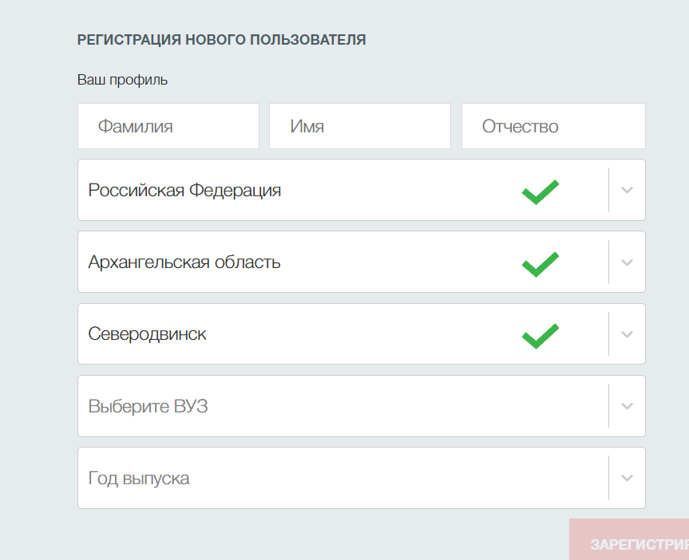

**Ожидаемый результат:**

Обязательные поля ввода обозначены спецсимволом «*» или изначально помечены индикатором (восклицательным знаком)

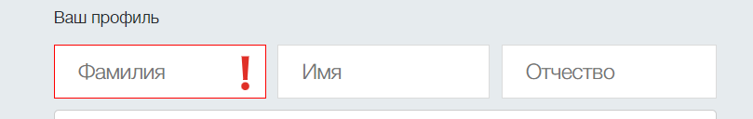

**Серьезность: Normal**

Bug-report – ID -2

**На 2 этапе регистрации невозможно завершить регистрацию без указания отчества.**

**Окружение:** Google Chrome 97.0.4692.71 (Официальная сборка) (32 бит) (cohort: Stable)

**Шаги воспроизведения**:

1. Открыть главную страницу «test.mirvracha.ru».
2. Перейти на 2 этап регистрации
3. Заполнить все поля ввода кроме поля «Отчество»
4. Пройти тест и загрузить файл
5. Нажать на кнопку «Зарегистрироваться»

**Результат:**

Появляется индикатор(восклицательный знак) на поле ввода «Отчество», что говорит об обязательности его заполнения. Кнопка «зарегистрироваться» недоступна

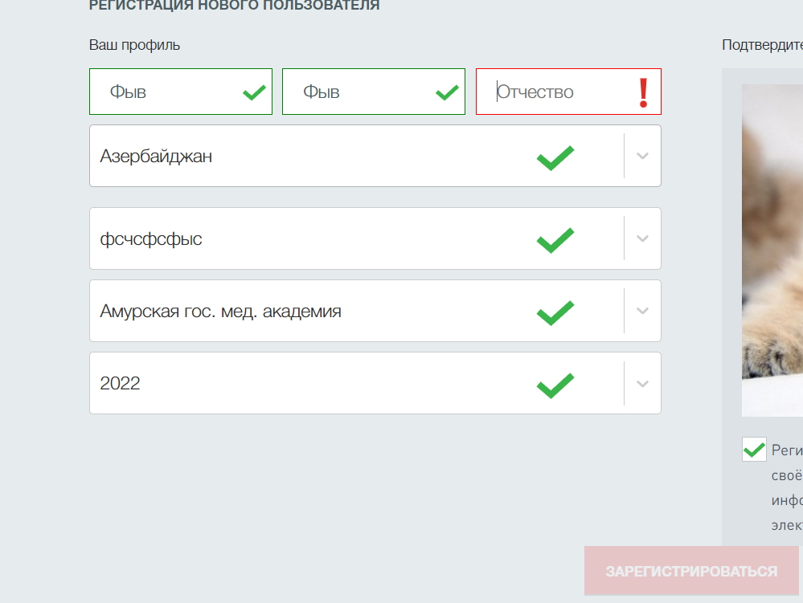

**Ожидаемый результат:**

Есть возможность завершить регистрацию без заполнения поля ввода «Отчество»

**Серьезность: Normal**

Bug-report – ID -3

**На 2 этапе регистрации в полях ввода Ф.И.О. не работает клавиша быстрого доступа «Enter»**

**Окружение:** Google Chrome 97.0.4692.71 (Официальная сборка) (32 бит) (cohort: Stable)

**Шаги воспроизведения**:

1. Открыть главную страницу «test.mirvracha.ru».
2. Перейти на 2 этап регистрации
3. Ввести данные в поле ввода «Фамилия» (Пример: Васильев)
4. Нажать на клавишу «Enter»

**Результат:**

Курсор остался в поле ввода «Фамилия», не произошло подтверждение введенных данных

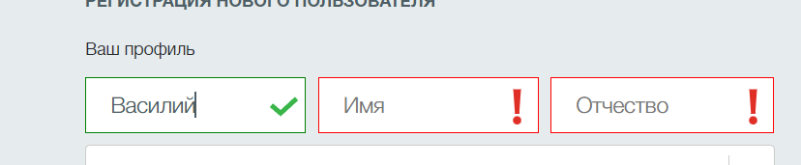

**Ожидаемый результат:**

Курсор перемещается в следующее поле ввода «Имя», подтверждаются(сохраняются) введенные данные.

**Серьезность: Normal**

**Примечание:** Аналогично для полей ввода «Имя» и «Отчество»

Bug-report – ID -4

**На 2 этапе регистрации из полей ввода пропадает курсор при переключении поля ввода при помощи «TAB»**

**Окружение:** Google Chrome 97.0.4692.71 (Официальная сборка) (32 бит) (cohort: Stable)

**Шаги воспроизведения**:

1. Открыть главную страницу «test.mirvracha.ru».
2. Перейти на 2 этап регистрации
3. Выбрать поле ввода «Выбрать страну»
4. Выбрать любую страну кроме РФ
5. Нажать на клавишу «TAB»

**Результат:**

Курсор пропадает из поле зрения и не перемещается на следующее поле ввода «Выберите город»

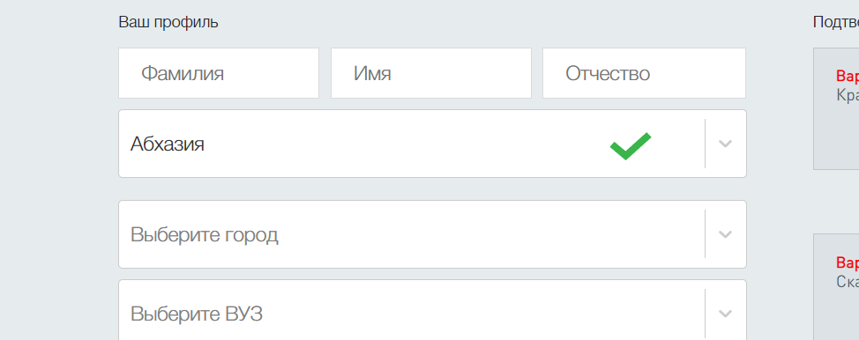

**Ожидаемый результат:**

Курсор перемещается в следующее поле ввода «Выберите город»

**Серьезность: Normal**

Bug-report – ID -5

**В Chrome Dev Tools ID атрибута input поля ввода «Выберите страну» не соответствует данному полю.**

**Окружение:** Google Chrome 97.0.4692.71 (Официальная сборка) (32 бит) (cohort: Stable)

PyCharm Community Edition 2021.3.1;

Python 3.10.2;

selenium 3.14.0;

**Шаги воспроизведения:**

1. Открыть главную страницу «test.mirvracha.ru».
2. Перейти на 2 этап регистрации
3. Открыть Chrome Dev Tools вкладку Elements
4. Найти ID поля ввода «Выберите страну» с атрибутом input (id="react-select-5-input")
5. Настроить webdriver через PyCharm с входными данными «Российская Федерация»

Пример: country_field = find_e(By.XPATH,"//div[@class =\"reg-info\"]/div[1]/div[1]//div[@class=\" css-1uccc91-singleValue\"]")  
country_field.click()  
time.sleep(1)  
country_field_input = find_e(By.ID, "react-select-5-input")  
country_field_input.send_keys("Российская Федерация")

1. Запустить валидацию.

**Результат:**

Входными данными будет заполнено поле ввода «Выберите ВУЗ»

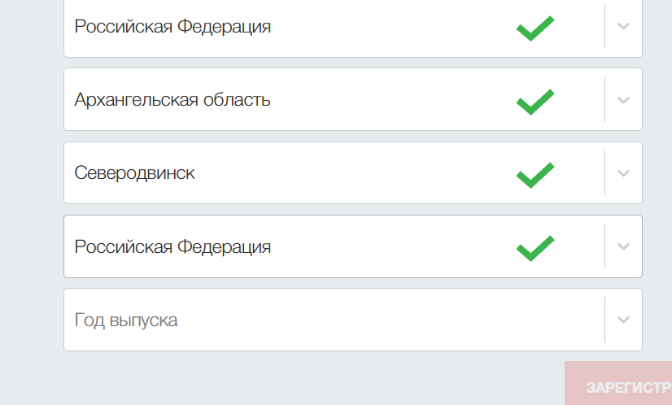

**Ожидаемый результат:**

Входными данными будет заполнено поле «Выберите страну»

**Серьезность: Normal**

**Примечание:** Аналогично с полем ввода «Выберите регион» и полем ввода «Выберите город», только со вторым полем выдает исключение «NoSuchElementException». P.S. Данные поля можно найти через XPATH.

Bug-report – ID -6

**В Chrome Dev Tools ID атрибута input поля ввода «Выберите ВУЗ» не соответствует полю и выдает исключение «NoSuchElementException».**

**Окружение:** Google Chrome 97.0.4692.71 (Официальная сборка) (32 бит) (cohort: Stable)

PyCharm Community Edition 2021.3.1;

Python 3.10.2;

selenium 3.14.0;

**Шаги воспроизведения:**

1. Открыть главную страницу «test.mirvracha.ru».
2. Перейти на 2 этап регистрации
3. Открыть Chrome Dev Tools вкладку Elements
4. Найти ID поля ввода «Выберите ВУЗ» с атрибутом input (id="react-select-8-input")
5. Настроить webdriver через PyCharm с входными данными «Любой ВУЗ»

university_field_text == "Выберите ВУЗ":  
university_field = find_e(By.CSS_SELECTOR, ".open-select-box.open:nth-child(1) .css-1wa3eu0-placeholder")  
university_field_text = university_field.text  
university_field.click()  
time.sleep(1)  
university_field_input = find_e(By.ID, "react-select-8-input")  
university_field_input.send_keys("Любой ВУЗ")  
pyautogui.press("Enter")

1. Запустить валидацию.

**Результат:**

В консоли PyCharm появится ошибка и исключение «NoSuchElementException»



**Ожидаемый результат:**

Входные данные внесутся в поле ввода «Выберите ВУЗ»

**Серьезность: Normal**

**Примечание:** Аналогично для поля ввода «Год выпуска»

Bug-report – ID -7

В ответе от сервера приходит неверная роль при отправке запроса POST после 1 этапа регистрации.

**Окружение:** Google Chrome 97.0.4692.71 (Официальная сборка) (32 бит) (cohort: Stable)

**Шаги воспроизведения:**

1. Открыть главную страницу «test.mirvracha.ru»
2. Пройти первый этап регистрации. Пример ввода email - 11234@mail.ru, статус - Студент медицинского ВУЗа.
3. Открыть Chrome Dev Tools вкладку Network
4. Найти запрос POST «continueRegistration»

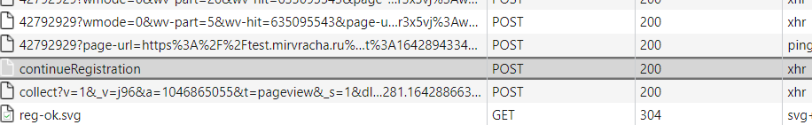

1. Открыть запрос.

**Результат:**

В запросе будет указано, что мы выбрали роль «patient»

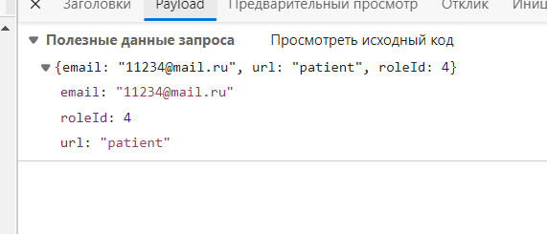

**Ожидаемый результат:**

В запросе будет указано, что мы выбрали роль «student»

**Серьезность:** Normal

**Примечание:** Аналогично для ID запроса